Аналитические материалы
по теме
«Малое и среднее предпринимательство
г. Десногорск Смоленской области»

Структурная и количественная динамика в малом и среднем предпринимательстве
(по данным Единого реестра малого и среднего предпринимательства)

муниципальное образование «город Десногорск» Смоленской области

Таблица 1. Количество субъектов МСП в районе в сравнении с другими муниципальными образованиями Смоленской области с 10.05.2024 по 10.05.2025
№ | Муниципальные образования  Смоленской области | 10.05.2024 | 10.01.2025 | 10.05.2025 | Прирост с начала года, ед. | Прирост с начала года, % | Прирост за год, ед. | Прирост за год, %
1 | Велижский муниципальный округ | 213 | 234 | 237 | 3 | 1,28% | 24 | 11,27%
2 | Вяземский муниципальный округ | 2505 | 2 513 | 2 550 | 37 | 1,47% | 45 | 1,80%
3 | Гагаринский муниципальный округ | 1514 | 1 504 | 1 524 | 20 | 1,33% | 10 | 0,66%
4 | Глинковский муниципальный округ | 90 | 85 | 96 | 11 | 12,94% | 6 | 6,67%
5 | Демидовский муниципальный округ | 301 | 300 | 307 | 7 | 2,33% | 6 | 1,99%
6 | Дорогобужский муниципальный округ | 618 | 634 | 654 | 20 | 3,15% | 36 | 5,83%
7 | Духовщинский муниципальный округ | 365 | 358 | 373 | 15 | 4,19% | 8 | 2,19%
8 | Ельнинский муниципальный округ | 249 | 265 | 274 | 9 | 3,40% | 25 | 10,04%
9 | Ершичский муниципальный округ | 131 | 133 | 129 | -4 | -3,01% | -2 | -1,53%
10 | Кардымовский муниципальный округ | 253 | 246 | 255 | 9 | 3,66% | 2 | 0,79%
11 | Краснинский муниципальный округ | 413 | 397 | 407 | 10 | 2,52% | -6 | -1,45%
12 | Монастырщинский муниципальный округ н | 189 | 194 | 196 | 2 | 1,03% | 7 | 3,70%
13 | Новодугинский муниципальный округ | 192 | 193 | 194 | 1 | 0,52% | 2 | 1,04%
14 | Починковский муниципальный округ | 597 | 575 | 600 | 25 | 4,35% | 3 | 0,50%
15 | Рославльский муниципальный округ | 1795 | 1 798 | 1 829 | 31 | 1,72% | 34 | 1,89%
16 | Руднянский муниципальный округ | 835 | 823 | 842 | 19 | 2,31% | 7 | 0,84%
17 | Сафоновский муниципальный округ | 1622 | 1 621 | 1 644 | 23 | 1,42% | 22 | 1,36%
18 | Смоленский муниципальный округ | 2733 | 2 876 | 2 965 | 89 | 3,09% | 232 | 8,49%
19 | Сычевский муниципальный округ | 238 | 247 | 253 | 6 | 2,43% | 15 | 6,30%
20 | Темкинский муниципальный округ | 142 | 143 | 146 | 3 | 2,10% | 4 | 2,82%
21 | Угранский муниципальный округ | 266 | 262 | 266 | 4 | 1,53% | 0 | 0,00%
22 | Хиславичский муниципальный округ | 206 | 216 | 232 | 16 | 7,41% | 26 | 12,62%
23 | Холм-Жирковский муниципальный округ | 194 | 201 | 205 | 4 | 1,99% | 11 | 5,67%
24 | Шумячский муниципальный округ | 151 | 161 | 164 | 3 | 1,86% | 13 | 8,61%
25 | Ярцевский муниципальный округ | 1833 | 1 804 | 1 831 | 27 | 1,50% | -2 | -0,11%
26 | город Десногорск | 563 | 565 | 562 | -3 | -0,53% | -1 | -0,18%
27 | город Смоленск | 21016 | 20 921 | 21 325 | 404 | 1,93% | 309 | 1,47%
Смоленская область* |  | 39224 | 39 269 | 40 060 | 791 | 2,01% | 836 | 2,13%
*прирост в % посчитан как среднее значение по Смоленской области
За период с 10.05.2024г. по 10.05.2025г. число субъектов МСП в 25 муниципальных образованиях увеличилось. Наибольший рост наблюдается в г. Смоленск + 309 ед. или 1,47 %, Смоленский муниципальный округ + 232 ед. или 8,49%. Вяземском муниципальном округе + 45 ед. или 1,80%. Дорогобужском муниципальном округе + 36 ед. или 5,83%. Рославльском муниципальном округе + 34 ед. или 1,89%. Хиславичском муниципальном округе + 26 ед. или 12,62%. Ельнинском муниципальном округе + 25 ед. или 10,4%. Велижском муниципальном округе + 24 ед. или 11,27%. Сафоновском муниципальном округе + 22 ед. или 1,36%. Сычевском муниципальном округе + 15 ед. или 6,30%. Шумячском муниципальном окуге + 13 ед. или 8,61%. Холм-Жирковском муниципальном округе + 11 ед. или 5,67%. Гагаринском муниципальном округе + 10 ед. или 0,66%. Духовщинском муниципальном округе + 8 ед. или 2,19%. Монастырщинском муниципальном округе + 7 ед. или 3,70%. Руднянском муниципальном округе + 7 ед. или 0,84%. Глинковском муниципальном округе + 6 ед. или 6,67%. Демидовском муниципальном округе + 6 ед. или 1,99%. Темкинском муниципальном округе + 4 ед. или 2,82%. Починковском мунициапальном округе + 3 ед. или 0,50%. Новодугинском муниципальном округе + 2 ед. или 1,04%. Кардымовском муницмавльном округе + 2 ед. или 0,79%.
В 1 муниципальном образовании количество субъектов МСП не изменилось.
В 3 муниципальных образованиях снижено количество субъектов МСП: в Краснинском муниципальном округе - 6 ед. или -1,45%. Ершичском муниципальном округе - 2 ед. или -1,53%. Ярцевском муниципальном округе - 2 ед. или -0,11%.
В городе Десногорске:
- за перионд с 10.01.2025 по 10.05.2025 число субъектов МСП уменьшилось на 3 ед. или -0,53%;
- за период с 10.05.2024г. по 10.05.2025г. число субъектов МСП уменьшилось на 1 ед. или -0,18%.
По данным ФНС России на 10.05.2025г. число субъектов составляет 562 ед.

Таблица 2. Динамика количества субъектов МСП в в разрезе категорий хозяйствующих субъектов

Категория МСП | 10.05.2024 | 10.01.2025 | 10.05.2025 | Прирост с начала года, ед. | Прирост с начала года, % | Прирост за год, ед. | Прирост за год, %
Юридические лица | 142 | 143 | 143 | 0 | 0 | 1 | 0,69%
микро | 130 | 132 | 132 | 0 | 0 | 2 | 1,51%
малые | 11 | 10 | 10 | 0 | 0 | -1 | 90,9%
средние | 1 | 1 | 1 | 0 | 0 | 0 | 0
ИП | 421 | 422 | 419 | -3 | -0,71% | -2 | -0,47%
микро | 419 | 421 | 418 | -3 | -0,71% | -1 | -0,23%
малые | 2 | 1 | 1 | 0 | 0 | -1 | -50%
средние | 0 | 0 | 0 | 0 | 0 | 0 | 0
Всего | 563 | 565 | 562 | -3 | -0,53% | -1 | -0,17%
в т.ч. социальных предприятий | 1 | 1 | 1 | 0 | 0 | 0 | 0

Как видно из представленной таблицы, за период с мая 2024 года по май 2025 года в муниципальном образовании «город Десногорск» Смоленской области количество юридических лиц МСП увеличилось на 1 ед. или 0,69 %, количество ИП уменьшилось на 2 ед. или -0,47%.

График 1. Динамика количества субъектов МСП в муниципальном образовании
«город Десногорск» Смоленской области

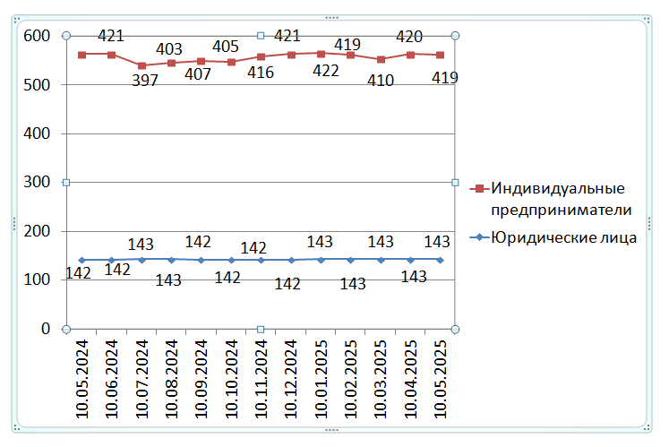

Согласно графику, построенному по данным Единого реестра субъектов малого и среднего предпринимательства, динамика количества индивидуальных предпринимателей за календарный год (с мая 2024 г. по май 2025 г.) имела незначительные колебания в течение всего отчетного периода.
Невысокий темп прироста количества индивидуальных предпринимателей может быть связан с растущей популярностью применения статуса плательщика налога на профессиональный доход (самозанятость) среди физических лиц, осуществляющих коммерческую деятельность. В связи с простой регистрацией и невысокой налоговой нагрузкой, часть предпринимателей предпочитает использовать этот режим регистрации ИП.

График 2. Структура малого и среднего предпринимательства в муниципальном образовании «город Десногорск» Смоленской области по видам деятельности

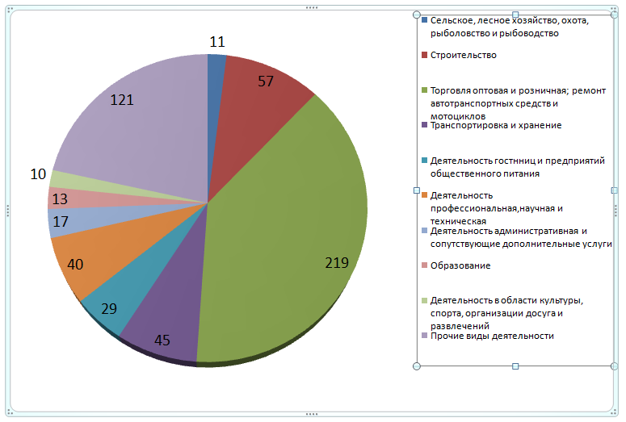

Таблица 3. Структура малого и среднего предпринимательства в муниципальном образовании
«город Десногорск» Смоленской области по видам деятельности

Раздел ОКВЭД | ОКВЭД | 10.01.2025 | 10.05.2025 | Прирост с начала года, ед. | Прирост с начала года, %
Сельское, лесное хозяйство, охота, рыболовство и рыбоводство | с 01 по 03 | 11 | 11 | 0 | 0
Добыча полезных ископаемых | 8 | 0 | 0 | 0 | 0
Обрабатывающие производства | с 10 по 33 | 24 | 26 | 2 | 8,3%
Обеспечение электрической энергией, газом и паром; кондиционирование воздуха | 35 | 6 | 6 | 0 | 0
Водоснабжение; водоотведение, организация сбора и утилизации отходов, деятельность по ликвидации загрязнений | с 36 по 39 | 1 | 1 | 0 | 0
Строительство | с 41 по 43 | 54 | 57 | 3 | 5,5%
Торговля оптовая и розничная; ремонт автотранспортных средств и мотоциклов | с 45 по 47 | 212 | 219 | 7 | 3,3%
Транспортировка и хранение | с 49 по 53 | 46 | 45 | -1 | -2,1%
Деятельность гостиниц и предприятий общественного питания | с 55 по 56 | 32 | 29 | -3 | -9,38%
Деятельность в области информации и связи | с 58 по 63 | 23 | 20 | -3 | -13,05%
Деятельность финансовая и страховая | 66 | 0 | 0 | 0 | 0
Деятельность по операциям с недвижимым имуществом | 68 | 33 | 34 | 1 | 3,03%
Деятелность профессиональная, научная и техническая | С 69 по75 | 45 | 40 | -5 | -11,12%
Деятельность административная и сопутствующие дополнительные услуги | с 77 по 82 | 18 | 17 | -1 | -5,56%
Образование | 85 | 14 | 13 | -1 | -7,15%
Деятельность в области здравоохранения и социальных услуг | 86 | 10 | 10 | 0 | 0
Деятельность в области культуры, спорта, организации досуга и развлечений | с 90 по 93 | 10 | 10 | 0 | 0
Предоставление прочих видов услуг | С 95 по 96 | 26 | 24 | -2 | -7,7%
Итого |  | 565 | 562 | -3 | -0,54%

По данным Единого реестра субъектов МСП по пяти отраслям отмечено увеличение числа занятых субъектов МСП с начала года: обрабатывающее производство (+2 ед.), строительство (+3 ед.), торговля оптовая и розничная; ремонт автотранспортных средств и мотоциклов (+7 ед.), деятельность по операциям с недвижимым имуществом (+1 ед.)
Еще по семи видам деятельности наблюдается отсутствие динамики, по семи отраслям – отрицательная динамика (наиболее всего по деятельность профессиональная, научная и техническая – 5 ед. или -11,12 %).

Количество вновь созданных субъектов МСП
По состоянию на | Количество, ед. |  |  |  | 2023 к 2022 |  | 2024 к 2023 |  | 2025 к 2024
По состоянию на | 10.01.2022 | 10.01.2023 | 10.01.2024 | 10.05.2025 | Прирост |  | Прирост |  | Прирост
 |  |  |  |  | единиц | % | единиц | % | единиц | %
Количество вновь созданных субъектов МСП, в том числе: | 3 | 9 | 5 | 5 | 6 | 200 | -4 | -44,45 | 0 | 0%
ИП | 3 | 9 | 4 | 5 | 6 | 200 | -5 | -55,55 | 0 | 0
Юр. лица | 0 | 0 | 1 | 0 | 0 | 0 | 1 | 100 | 0 | 0

По данным ФНС в Смоленской области по состоянию на 10.01.2024г. было зарегистрировано 5 вновь созданных субъектов МСП (4 ИП и 1 ЮЛ), на 10.05.2025 г. 5 ед. (5 ИП и 0 ЮЛ), прирост к 10.01.2025 составил 0 ед. или 0%, в том числе по ЮР. лицам 0%). Структура вновь созданных субъектов МСП не изменилась.

Количество вновь созданных субъектов МСП
по видам деятельности
Вновь созданные субъекты МСП | ОКВЭД* | 10.05.2024 | Доля от общего количества | 10.05.2025 | Доля от общего количества | Прирост
Сельское, лесное хозяйство, охота, рыболовство и рыбоводство | С 01 по 03 | 0 | 0 | 0 | 0 | 0
Добыча полезных ископаемых | 08 | 0 | 0 | 0 | 0 | 0
Обрабатывающие производства | С 10 по 33 | 1 | 0,17 | 1 | 0,17 | 0
Обеспечение электрической энергией, газом и паром; кондиционирование воздуха | 35 | 0 | 0 | 0 | 0 | 0
Водоснабжение; водоотведение, организацич сбора и утилизации отходов, деятельность по ликвидации загрязнений | 38 | 0 | 0 | 0 | 0 | 0
Строительство | С 41 по 47 | 7 | 1,24 | 4 | 0,71 | -3
Транспортировка и хранение | С 49 по 53 | 1 | 0,17 | 0 | 0 | 0
Деятельность гостиниц и предприятий общественного питания | С 55 по 56 | 2 | 0,35 | 0 | 0 | 0
Деятельность в области информации и связи | С 58 по 63 | 2 | 0,35 | 0 | 0 | 0
Деятельность финансовая и страховая | С 65 по 66 | 0 | 0 | 0 | 0 | 0
Деятельность по операциям с недвижимым имуществом | 68 | 0 | 0 | 0 | 0 | 0
Деятельность профессиональная, научная и техническая | С 69 по 75 | 2 | 0,35 | 0 | 0 | 0
Деятельность административная и сопутствующие дополнительные услуги | С 77 по 82 | 0 | 0 | 0 | 0 | 0
Образование | 85 | 0 | 0 | 0 | 0 | 0
Деятельность в области здравоохранения и социальных услуг | 86 | 0 | 0 | 0 | 0 | 0
Деятельность в области культуры, спорта организации досуга и развлечений | С 90 по 93 | 0 | 0 | 0 | 0 | 0
ИТОГО |  | 15 | 2,63 | 5 | 0,88 | -3

Из таблицы видно, что с 10.05.2024г. по 10.05.2025г. среди субъектов МСП открыто больше предприятий в сферах деятельности: строительство.

Краткие итоги

За период с 10.05.2024г. по 10.05.2025г. динамика количества субъектов МСП, осуществляющих деятельность в муниципальном образовании «город Десногорск» Смоленской области, соответствовала тенденциям других районов Смоленской области. За указанный период в в муниципальном образовании «город Десногорск» Смоленской области численность субъектов МСП уменьшилось на 1 ед.
С начала 2025 года количество зарегистрированных субъектов МСП в муниципальном образовании «город Десногорск» Смоленской области снизилось на 3 ед. Количество субъектов МСП в разрезе индивидуальных предпринимателей и юридических лиц изменениям практически не подвержено и колеблется в пределах от 142 до 147 юридических лиц и от 397 до 422 индивидуальных предпринимателя.
Малый прирост количества ИП частично обусловлен интересом физических лиц, осуществляющих предпринимательскую деятельность, к применению альтернативной системы налогообложения, позволяющей гражданам, переходящим на новый специальный налоговый режим (налог на профессиональный доход), платить с доходов от самостоятельной деятельности только налог по льготной ставке — 4 или 6% и легально вести бизнес, а также получать доход от подработок без рисков получить штраф за незаконную предпринимательскую деятельность.
Структура малого и среднего предпринимательства по видам экономической деятельности не претерпела существенных изменений, наиболее популярными видами деятельности являются: торговля оптовая и розничная, предоставление прочих видов услуг.
За период с 10.04.2025 по 10.05.2025 в реестре единого малого и среднего предпринимательства количество субъектов МСП уменьшилось на 1 ед или -0,18%.
Из них вновь созданных субъектов МСП 5 ед. (5 ИП и 0 ЮЛ). Из единого реестра малого и среднего предпринимательства выбыло 6 субъектов МСП, из них 3 был исключены из реестра. Основной причиной исключения субъектов МСП из Единого реестра по данным УФНС России по Смоленской области является не предоставление налогоплательщиками на дату формирования Единого реестра налоговой отчетности, в которой отражены сведения о среднесписочной численности работников и доходе, полученном от осуществления предпринимательской деятельности за 2024 год.

